第四单元 政权分立与民族融合
第18课 三国鼎立
3. (2016·广东)第一手史料指接近或直接在历史事件发生时所产生和记录的原始资料。以下用于研究三国历史的第一手史料是(D)
A.历史剧《三国》 B.罗贯中《三国演义》
C.司马光《资治通鉴》 D.诸葛亮《出师表》
3.(2016·海南)赤壁之战是一场以少胜多的战役，为三国鼎立局面的形成奠定了基础。这一战役的交战双方是曹军与(B)
A．匈奴大军 B．孙刘联军 C．前秦军队 D．东晋军队[来源:Z,xx,k.
2．(2016·株洲)我国优秀的长篇历史小说《三国演义》取材于东汉末年至三国时期的历史，历史上的三国鼎立局面形成于（B）
A．公元3世纪初期 B．公元3世纪20年代C．公元2世纪初期 D．公元2世纪20年代
2. (2016·德州)东汉末年群雄并起，最终形成三国鼎立的格局。下列示意图符合公元222年三国局势的是(B)
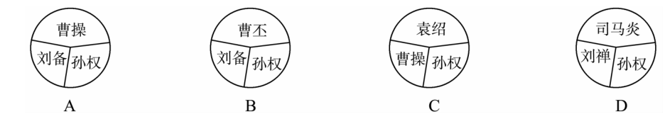
3. (2016·菏泽)中国古代以少胜多的战役不胜枚举，下表描述的中国古代以少胜多的经典战役是(C)
统帅 | 周瑜——曹操
兵力对比 | 5万——20万（号称80万）
结果 | 曹操失去了在短时间内统一全国的可能性
A. 长平之战 B. 官渡之战 C. 赤壁之战 D. 淝水之战
4. (2016·聊城) “烈火西焚魏帝旗，周郎开国虎争时。交兵不假挥长剑，已挫英雄百万师。”这首诗描述的是(B)
A.官渡之战 B.赤壁之战 C. 淝水之战 D.澶州之战
4. (2016·临沂)《三国志》中说：诸葛亮在临死前，吩咐在他下葬时只需要挖洞一个，棺木能够放进去便足够，自己则穿着平常的服装即可，不需要其他陪葬物。这表明诸葛亮 (D)
A.赏罚分明，突出法制 B.为国损躯，忠心耿耿
C.生活腐化，挥霍一空 D.为官清廉，严于律己
3．（2016•烟台）历史推论离不开对史实的正确解读，下列推论错误的是(D)
A．商鞅变法——秦国实现了富国强兵
B．汉武帝“罢黜百家”——实现了思想上的大一统
C．张骞出使西域——促进了丝绸之论的开辟
D．官渡之战——为三国鼎立局面的形成奠定了基础
2．(2016·齐齐哈尔)《三国演义》是我国最早的一部长篇历史小说，书中描写了东汉末年和三国时期错综复杂的政治与军事斗争。你知道其中的“三国”是指（B）
A．魏、蜀、西晋 B．魏、蜀、吴 C．吴、东晋、梁 D．宋、齐、梁
第19课 江南地区的开发
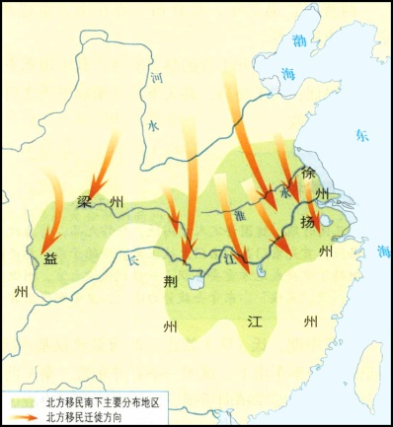
21. (2016·连云港)上右图反映的历史现象，说明魏晋南北朝时期，江南地区的开发得益于(B)
A.优越的自然条件 B.人口的大量迁移 C.统治者的措施 D.稳定的社会环境
2．(2016·盐城)东汉末年，关中地区人口从240万减少到50万，扬州从320万增加到433万，荆州（今湖北境内）从359万增加到620万。导致这一时期南北人口变化的主要因素是（B）
A．江南地区开发 B．北方战乱频繁 C．经济重心南移 D．民族融合加强
3．(2016·潍坊)李白的诗句“三川北虏乱如麻，四海南奔似水嘉”，反映了西晋末年中原动乱、人口南迁的情况，人口南迁产生的主要影响是（D）
A．破坏了南方环境和农业发展 B．加剧了南北矛盾和割据状态 C．完成了经济和政治重心南移 D．促进了江南开发和民族交往
第20课 北方民族大融合
2．(2016·泰州) “将都城由平城迁到洛阳，改鲜卑姓氏为汉姓，学汉语，穿汉服，与汉族通婚。”材料中反映的是下列哪一改革的主要内容？（C）
A．管仲改革 B．商鞅变法 C．孝文帝改革 D．忽必烈改革
10. (2016·青岛)中国古代，“衣服有制”。正朔服色，向来被视为国家根本之所系，是传统礼仪制度的重要内容……变易服饰，往往是古代社会制度和风俗习尚变迁的一个标记。下列哪位帝王的统治措施可体现这一特点(C)
A．秦始皇 B．汉武帝 C．北魏孝文帝 D．隋文帝
4．（2016•烟台）“将都城有平城迁到洛阳，改鲜卑姓氏为汉姓，学汉语、穿汉服、与汉通婚．”材料中的措施促进了(A)
A．民族融合 B．江南地区的开发
C．北魏政权的建立 D．民族政权并立局面的形成
26．(2016·南京)阅读下列示意图
（1）结合所学知识，完成探究活动．
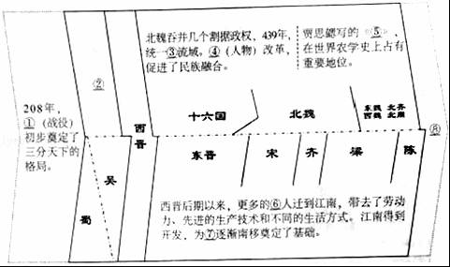
（2）上述示意图体现的这一时期历史发展的基本趋势有哪些？
（1）①赤壁之战。②魏。③黄河。④孝文帝。⑤齐民要术。⑥北方。⑦经济重心。⑧隋。
（2）政权分立到国家统一；江南逐步开发（民族融合趋势不断加强）。

第21课 承上启下的魏晋南北朝文化（一）
3、(2016·湘西)周杰伦唱到：“兰亭临帖，行书如行云流水，……”《兰亭序》在我国古代史上享有“天下第一行书”美誉，它的作者是(A)
A.王羲之 B.颜真卿 C.柳公权 D.苏轼
4．(2016·郴州)假如夏炎想要了解北魏时期北方劳动人民的农、林、牧、副、渔业的生产方法，你可以建议她阅读（D）
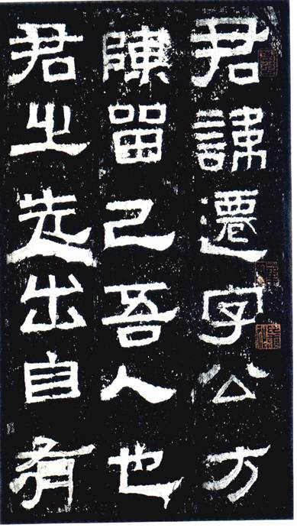
A．《本草纲目》 B．《水经注》 C．《天工开物》 D．《齐民要术》
4．(2016·苏州)碑文是指在竖石上专为刻碑而作的文字，右图示东汉《张迁碑》碑文拓片(部分)。观察拓片文字，由此推断出该书法艺术是(B )
A.篆书 B.隶书
C.楷书 D.行书
9. (2016·青岛)为推进中小学书法教育，传承中华民族优秀文化，教育部制定《中小学书法教育指导纲要》，指出：初中学生可以尝试学习隶书、行书等其他字体。以下关于“马”字的不同字体，对应正确的是(D)
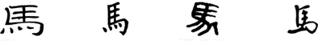
A．隶书 楷书 行书 小篆 B．小篆 楷书 隶书 行书
C．楷书 隶书 小篆 行书 D．隶书 楷书 小篆 行书
第22课 承上启下的魏晋南北朝文化（二）
2．(2016·呼和浩特)魏晋南北朝时期，传统造型风格与外来佛教艺术结合的突出表现是（C）
A．兰亭书法 B．阎立本画作 C．龙门石窟 D．赵州石拱桥

